
¡¡¡30 AÑOS DE PAZ, BAILE Y RESISTENCIA!!! PANTEÓN ROCOCÓ OFRECIÓ UN APOTEÓSICO Y DELIRANTE SHOW EN EL TECATE PA’L NORTE Y SE PREPARA PARA UN NUEVO CAPÍTULO
EN EL AUDITORIO BANAMEX

40 mil personas abarrotaron el escenario Tecate Original durante su reciente presentación en el festival Pa'l Norte, donde ofrecieron un poderoso y ascendente concierto

La agrupación se encuentra en plena celebración de sus 30 años de trayectoria, consolidándose como la máxima institución del ska en México y Latinoamérica

“Estrella Roja”, "La Carencia", “Hostilidades”, “Esta Noche” y "La Dosis Perfecta" siguen rompiendo fronteras y récords, reafirmando su vigencia absoluta en la escena musical

La noche se vistió de gala con la presencia de su invitado especial, el multifacético Jay de la Cueva, quien hizo retumbar su guitarra en las canciones “Punk-O” y “Ciudad de la Esperanza”

La fiesta y energía de Panteón Rococó sigue imparable y este pasado domingo 29 de marzo la Ciudad de Monterrey fue testigo de por qué son considerados la banda más explosiva del país. En el marco de su catorceava edición de Tecate Pa’l Norte, una de las fechas más esperadas para la celebración por sus tres décadas de exitosa historia, la agrupación se adueñó del escenario Tecate Original con una fuerza que desbordó los límites del festival. Ante una audiencia masiva de 40 mil personas, el ska comenzó a sonar con una potencia ensordecedora, transformando los rincones del Parque Fundidora en una marea de euforia donde un gran puñado de hits fueron coreados al unísono, marcando uno de los actos más aclamados y memorables de la noche.

Como ya es característico en los shows de Panteón Rococó, la velada abrió con un intenso y salvaje Intro, lleno de potencia, ritmo y cadencia, donde cada uno de los músicos da muestra de su gran habilidad de sus instrumentos musicales, fusionado con la gran presencia del músico Jay de la Cueva, quien los acompañó durante este energético acto de apertura, así como en las canciones “Punk-O” y “Ciudad de la Esperanza”, donde el público empezó a entrar en calor para una noche que conforme pasaban los minutos fue entrando en una enorme ebullición y qué decir cuando Dr. Shenka, ataviado con un jersey, muy ad-hoc a la ocasión, del equipo de beisbol Los Sultanes, alzó su voz y dijo a los cuatro vientos: “Monterrey, ya llegó tu Panteón Rococó”, los gritos y euforia de los presentes no se hicieron esperar.

La noche iba en meteórico ascenso, con “Estrella Roja” sus fans se aclimataban al baile, en Triste Realidad el cántico era unísono, una sola voz y mucho pulmón de los miles de asistentes se hacían notar. “Cha Cha Love” y “El Último Ska” hicieron que corrieran los litros de sudor por doquier y Missael Oseguera mostró sus grandes dotes con su mejor armar y fiel compañero, el saxofón. Para cuando la velada estaba en “Caminemos Juntos”, la conexión estaba a punto de llegar su máximo, pero el frenesí llegó con “Hostilidades”, donde su ejército de paz organizó el mosh pit en lo más alto.

La fiesta prosiguió con la “Cumbia del Olvido” y “Cariñito” que fueron momentos deliciosos, el espacio del escenario Tecate Original se convirtió en una gran pista de baile. Pero una vez más el clímax de esta fiesta sonora se dio con el cerrojazo final de su set con sus emblemáticas canciones “La Dosis Perfecta”, “Viernes de Webeo”, “Esta Noche”, “La Carencia” y “Arréglame el Alma”, donde su fiel público brincó, coreó, vitoreó, bailó y armó una atmósfera catártica, llena de entrega y entusiasmo en su máxima expresión, desbordando ríos de caos, incendiando, literalmente, en escenario Tecate Original. Energía pura en su totalidad y dejando a todos con ganas de más.

RUMBO AL AUDITORIO BANAMEX: LA CELEBRACIÓN DE LOS 30 AÑOS CONTINÚA CON TODO SU PODERÍO

Esta presentación histórica en la sultana del norte funciona como el preámbulo perfecto para lo que será su próximo gran asalto en Monterrey. Tras dejar a miles de asistentes con ganas de más, Panteón Rococó confirma su retorno para el próximo 31 de octubre en el Auditorio Banamex.

Este nuevo capítulo promete ser una experiencia extendida y mucho más íntima con sus seguidores regios, donde ofrecerán un recorrido exhaustivo por su catálogo que ha marcado a varias generaciones. Para quienes vivieron la descarga de energía dentro del festival y para aquellos que se quedaron fuera, representa la oportunidad de celebrar 6 lustros de paz, baile y resistencia.

Su actuación en Pa’l Norte fue una clara muestra de poderío, entonces su concierto del próximo 31 de octubre en el Auditorio Banamex será la consolidación de un año más para la agrupación, de dejar en claro el por qué son considerados la banda más importante e impactante de la escena del ska nacional y latinoamericano.

Los boletos ya están a la venta a través de Ticketmaster. Panteón Rococó invita a todos sus fieles seguidores a no perderse esta cita con la historia, donde la celebración de sus 30 años alcanzará su punto más alto. ¡La dosis perfecta está garantizada!

Aquí las próximas fechas de Panteón Rococó:

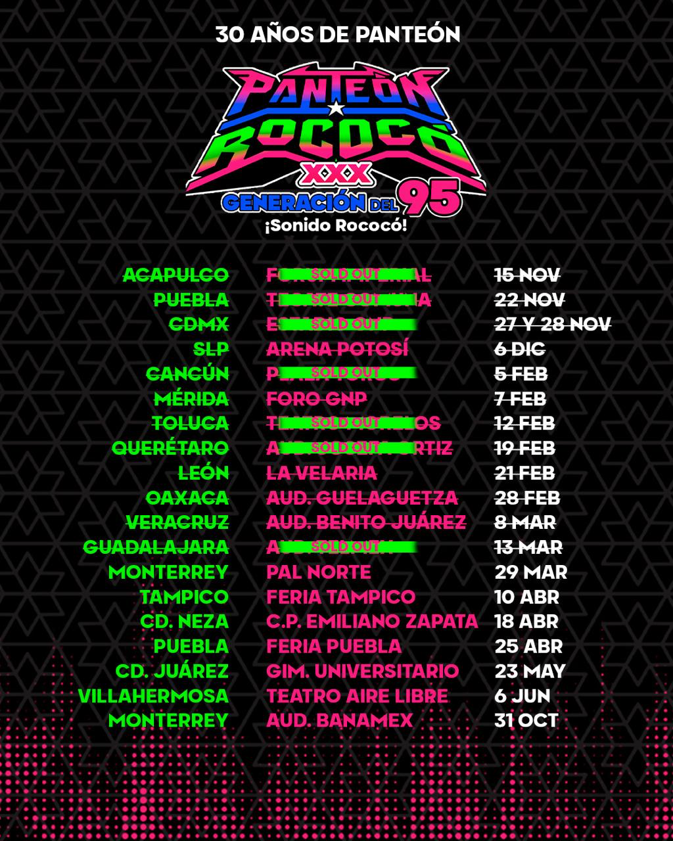

VISITA LAS REDES DE PANTEÓN ROCOCÓ:

FACEBOOK | INSTAGRAM | YOUTUBE

Conoce más sobre este y otros conciertos en:

www.ocesa.com.mx
www.facebook.com/ocesamx
www.twitter.com/ocesa_total
www.instagram.com/ocesa
www.tiktok.com/@ocesamx

